Милијан Стопић - Биографија

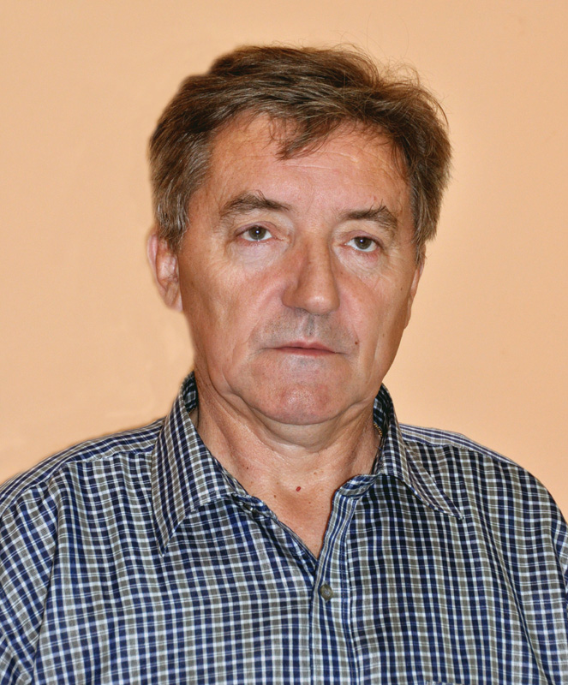
Рођен је 1959. године у селу Рожанство, општина Чајетина. Завршио је Средњу машинску школу, а тренутно је студент друге године Академије за пословну економију у Чачку. Радно ангажовање започео је 1976. године у Г.Р.О. „Ратко Митровић“. Од 1987. године обављао је дужност председника Градске конференције омладине Београда, од 1989. године обављао је дужност секретара Народне технике Београда. Од 1992. године обављао је послове шефа комерцијалне службе, а потом и функцију заменика директора Омладинске задруге „Савски Венац“. Од 1998. године обављао је функцију директора Омладинске задруге „Савамала“. Добитник је више награда и признања. Ожењен је и отац једног детета. На конститутивној седници Скупштине ГО Вождовац која је одржана 3. јуна 2016. године изабран је за члана Већа Градске општине Вождовац.

